Министерство образования Республики Беларусь
Учреждение образования «Белорусский государственный университет
информатики и радиоэлектроники»

Факультет компьютерных систем и сетей

Кафедра информатики

Дисциплина: Информационные сети. Основы безопасности

ОТЧЁТ
к лабораторной работе №2
на тему

СИММЕТРИЧНАЯ КРИПТОГРАФИЯ. СТБ 34.101.31-2011

Выполнил: студент гр.253505 Снежко М.А.

Проверил: ассистент кафедры информатики Герчик А.В.

Минск 2025
СОДЕРЖАНИЕ

Введение 3
Ход работы 4
Заключение 5
Приложение А (обязательное) Листинг программного кода 6

ВВЕДЕНИЕ

Настоящая работа посвящена изучению и практической реализации криптографических алгоритмов, определенных стандартом СТБ 34.101.31- 2011. Данный стандарт устанавливает единые принципы построения криптографических систем защиты информации для Республики Беларусь и определяет комплексный подход к обеспечению конфиденциальности и целостности данных.
СТБ 34.101.31-2011 регламентирует восемь групп криптографических алгоритмов, каждая из которых предназначена для решения специфических задач защиты информации. Стандарт включает алгоритмы шифрования в четырех основных режимах (простой замены, сцепления блоков, гаммирования с обратной связью и счетчика), алгоритмы выработки имитовставки, а также комбинированные алгоритмы одновременного шифрования и имитозащиты данных и ключей. Особое место в стандарте занимает алгоритм хеширования, обеспечивающий контроль целостности информации.
Актуальность изучения данного стандарта обусловлена его комплексным подходом к защите информации. В отличие от многих зарубежных аналогов, СТБ 34.101.31-2011 предоставляет систему взаимосвязанных криптографических преобразований, позволяющую реализовать полноценную систему защиты данных на национальном уровне.
Целью работы является анализ структуры и принципов работы алгоритмов, определенных стандартом СТБ 34.101.31-2011, а также разработка программной реализации одного или нескольких алгоритмов стандарта. Особое внимание уделяется изучению математических основ алгоритмов, их криптографических свойств и практических аспектов реализации.
Практическая значимость работы заключается в получении опыта реализации современных отечественных криптографических стандартов, что является важным компонентом подготовки специалистов в области информационной безопасности. Результаты работы могут быть использованы при разработке систем защиты информации, соответствующих требованиям национальных стандартов Республики Беларусь.

ХОД РАБОТЫ

Блок-схема алгоритма шифрования показана на рисунке 2.1.

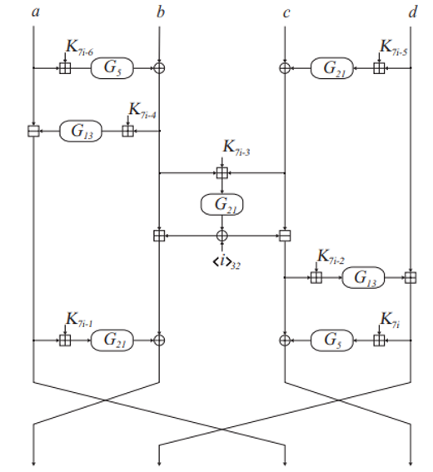

Рисунок 2.1 – Блок-схема алгоритма шифрования

Начальные данные представлены на рисунке 2.2.

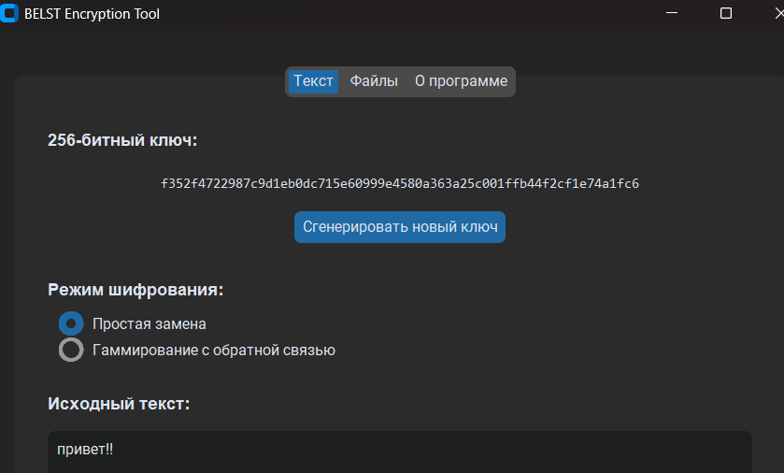

Рисунок 2.2 – Входные данные

Программа была запущена с случайно сгенерированным 256-битным ключом и в результате появился зашифрованный текст, а после дешифрования был восстановлен исходный текст. Результат работы программы представлен на рисунке 2.3.

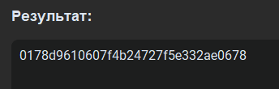

Рисунок 2.3 – Результат работы программы

ЗАКЛЮЧЕНИЕ

В ходе выполнения лабораторной работы были успешно достигнуты все
поставленные цели. Было проведено изучение белорусского стандарта симметричного блочного шифрования СТБ 34.101.31-2011, включая его теоретические основы и практические аспекты реализации в различных режимах.
Практическим результатом работы стала программная реализация на языке Python алгоритма BelT в двух режимах: простой замены и гаммирования
обратной связью, что полностью соответствует заданию. В процессе реализации были разработаны основные функции алгоритма, включая нелинейное преобразование с использованием таблицы замен, процедуры шифрования и расшифрования отдельных блоков. Реализованная программа была протестирована на различных наборах данных, что подтвердило корректность работы алгоритма и соответствие стандарту.
Проведенная работа позволила закрепить теоретические знания в области современной криптографии и получить ценный практический опыт реализации криптографических алгоритмов.

ПРИЛОЖЕНИЕ А
(обязательное)
Листинг программного кода

def block_encrypt(block128, keys32):
blocks32 = split_into_nbyte_blocks(block128, 4)
a, b, c, d = list(map(lambda block32: int.from_bytes(block32), blocks32))
K = lambda i: keys32[i % 8]
for i in range(1, 9):
b ^= G(sum_mod(a, K(7*i-7)), 5)
c ^= G(sum_mod(d, K(7*i-6)), 21)
a = sum_mod(a, -G(sum_mod(b, K(7*i-5)), 13))
e = G(sum_mod(b, c, K(7*i-4)), 21) ^ i
b = sum_mod(b, e)
c = sum_mod(c, -e)
d = sum_mod(d, G(sum_mod(c, K(7*i-3)), 13))
b ^= G(sum_mod(a, K(7*i-2)), 21)
c ^= G(sum_mod(d, K(7*i-1)), 5)
a, b = b, a
c, d = d, c
b, c = c, b
Y = b.to_bytes(4) + d.to_bytes(4) + a.to_bytes(4) + c.to_bytes(4)
return Y

def block_decrypt(block128, keys32):
blocks32 = split_into_nbyte_blocks(block128, 4)
a, b, c, d = list(map(lambda block32: int.from_bytes(block32), blocks32))

K = lambda i: keys32[i % 8]
for i in range(8, 0, -1):
b ^= G(sum_mod(a, K(7*i-1)), 5)
c ^= G(sum_mod(d, K(7*i-2)), 21)
a = sum_mod(a, -G(sum_mod(b, K(7*i-3)), 13))
e = G(sum_mod(b, c, K(7*i-4)), 21) ^ i
b = sum_mod(b, e)
c = sum_mod(c, -e)
d = sum_mod(d, G(sum_mod(c, K(7*i-5)), 13))
b ^= G(sum_mod(a, K(7*i-6)), 21)
c ^= G(sum_mod(d, K(7*i-7)), 5)
a, b = b, a
c, d = d, c
a, d = d, a
Y = c.to_bytes(4) + a.to_bytes(4) + d.to_bytes(4) + b.to_bytes(4)
return Y

def belt_simple_replace(data, key256, mode):
blocks = split_into_nbyte_blocks(data, 16)
keys32 = split_into_nbyte_blocks(key256, 4)
keys32 = list(map(lambda block: int.from_bytes(block), keys32))
result_blocks = []
if mode == 'encrypt':
for block in blocks:
encrypted_block = block_encrypt(block, keys32)
result_blocks.append(encrypted_block)
else:
for block in blocks:
decrypted_block = block_decrypt(block, keys32)
result_blocks.append(decrypted_block)
return b''.join(result_blocks)

